- Diagrama de clases
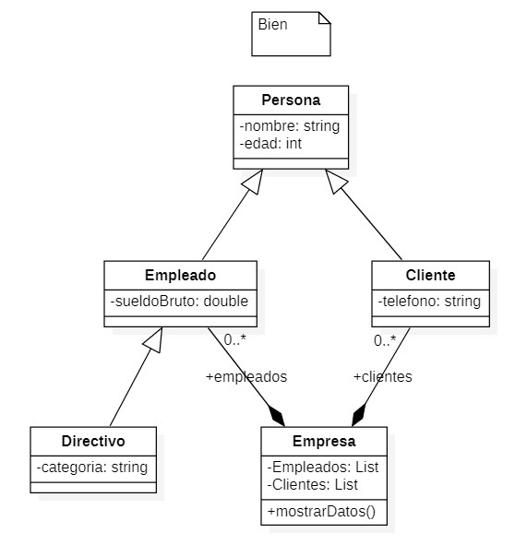
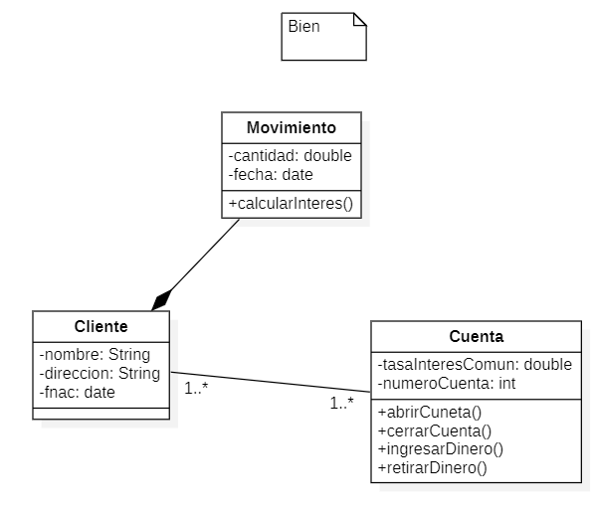

- Diagrama de casos de uso
Flujo básico:
1. Insertar la tarjeta.
2. Validar la tarjeta.
3. Selecciona retirar dinero.
4. Insertar el pin.
5. Insertar cantidad a retirar.
6. Comprobar la disponibilidad del dinero.
7. Retirar el dinero.
8. Realizar otra operación.
9. Retornar la tarjeta.

Flujos alternativos:
1. Tarjeta invalida.
2. Fondos insuficientes.
3. Cantidad errónea.
4. Pin erróneo.
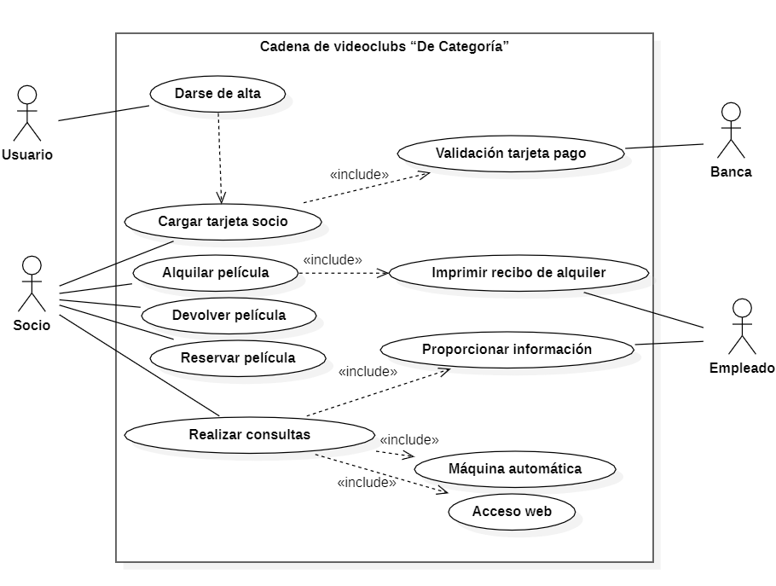
5. Operación no permitida
6. Tarjeta atascada.
- Diagrama de colaboración (ComunicationDiagram)
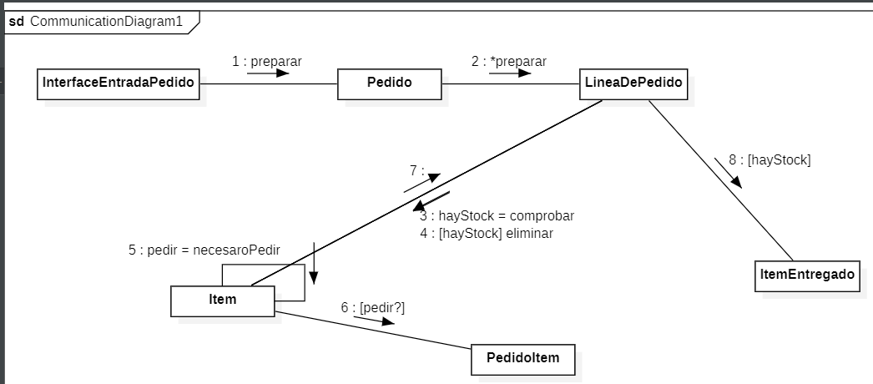
- Diagrama de estados (StatechartDiagram)

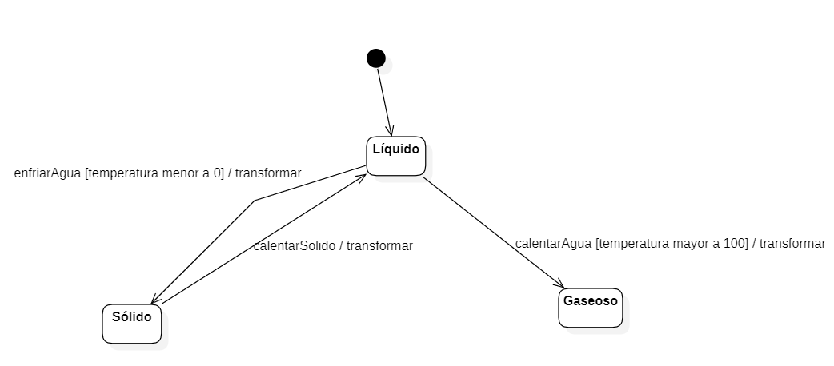

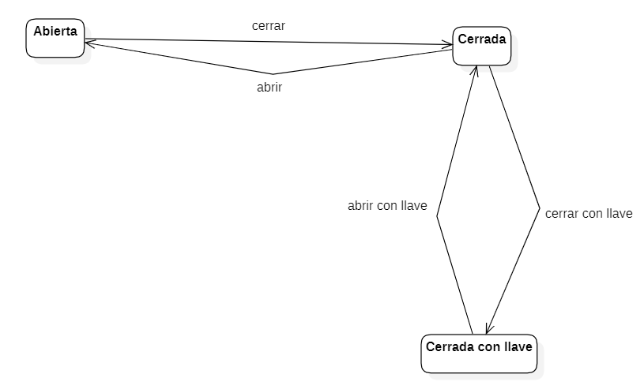

- Diagrama de actividad

